“上海企业登记在线”网上服务平台全新上线，“一站式”为海内外投资者提供全环节、全类型、全天候的企业登记服务。
那么对于纳税人来说，在税务涉税事项如企业开办、注销等业务的办理上应该如何操作呢？
01【新办企业开业自动化】
纳税人登录上海“一网通办”——“上海企业登记在线”平台，在完成市监部门登记后，税务部门通过智能感知市监部门开业数据，精准识别纳税人开业风险，实现无风险自动登记，并开通电子税务局账户，自动分配主管税务机关；通过预设的税费种认定规则，自动完成税费种认定，同步完成数电发票票种核定，实现纳税人开业就能开票。
具体流程：
1.纳税人在市监部门完成开业登记。
2.税务部门智能感知市监开业信息，自动完成纳税人税务部门注册，并开通电子税务局账户。
3.依托“税即视”系统，自动完成主管税务机关分配。
4.根据系统预设规则，自动完成税费种认定。
5.自动完成票种核定，并短信通知纳税人。
6.纳税人收到短信通知，登录电子税务局，进行发票开具。
纳税人在收到开业成功的短信后，在上海市电子税务局网站进行登录。

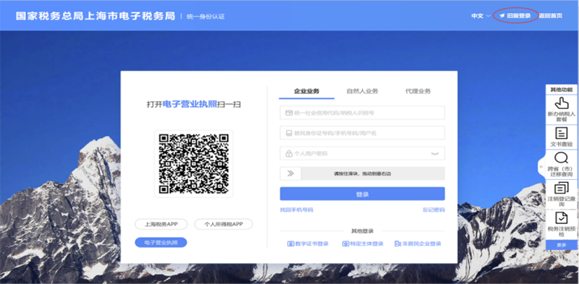
进入电子税务局首页后，在提示提醒栏下可以看到两条信息。点击开业告知后的<详情>按钮。
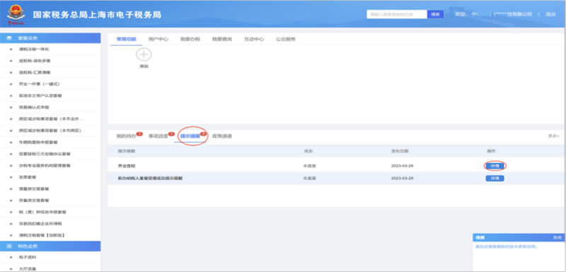
页面弹出<关于电子税务局“新办智能开业”的通知>，点击<开业告知书>按钮，可进行企业开业信息查看。

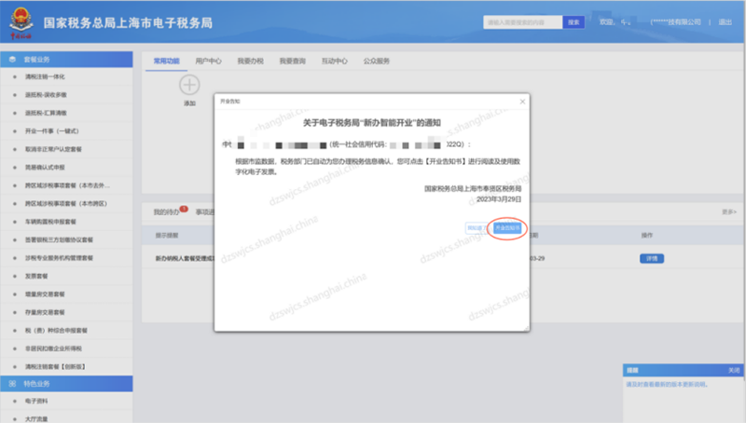
页面跳转至信息页面。即可查看企业开业信息。内容包括：基本信息、联系人信息、注册投资信息、机构信息、扣缴信息、税（费）种认定和票种核定信息七大类信息内容。
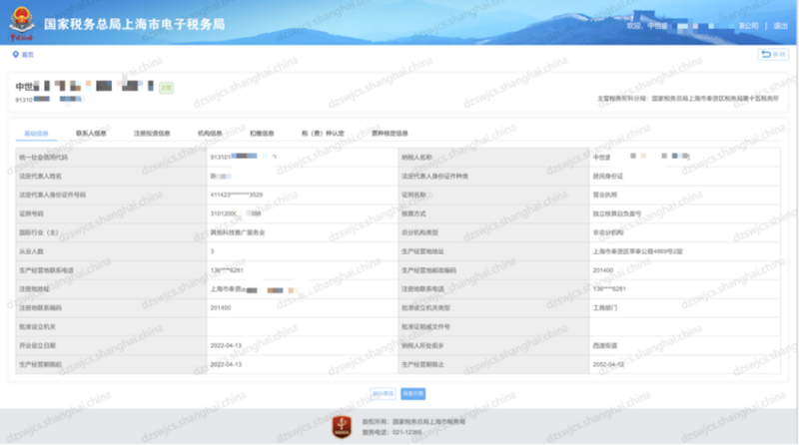
新办智能开业相对纳税人以往的开业来说在操作端没有任何变化，仍然通过上海市开办企业一窗通网上服务平台或随申办里的一窗通服务，一站式办理相关业务。

02【企业注销不用愁】
纳税人可以使用拟注销市场主体的电子营业执照登录上海“一网通办”——“上海企业登记在线”平台，申办市场主体注销登记。“上海企业登记在线”平台打通了市场监管、税务、人力资源和社会保障、海关等部门办理企业注销业务流程，实现信息互通共享、全流程进度跟踪等功能的电子政务服务。
简易注销
根据《关于简化办理市场主体歇业和注销环节涉税事项的公告》（国家税务总局公告2022年第12号），自2022年7月14日起，“两证整合”改革实施后设立登记的个体工商户如果未办理过涉税事宜或者办理过涉税事宜但没有领用、没有代开过发票，且没有欠税、没有其他未办结事项，可免于到税务机关办理清税证明，直接向市场监督部门申请办理注销登记。
为持续优化简易注销程序，进一步提升本市简易注销办理效率。企业可通过“上海企业登记在线”的“简易注销异议预检”功能，在简易注销公示期内，线上发起异议预检申请，在线获取税务预检结果。
市场主体在办理简易注销公告后，简易注销公告信息同步税务部门，并在对应纳税人的电子税务局“我的待办”中生成简易注销未办结事项的待办任务。纳税人可直接登录电子税务局，通过办税桌面的【我的待办】，点击【详情】按钮进入“简易注销纳税人未办结涉税事宜查询”功能，查询税务的未结事项，并根据提示进行相应办理。

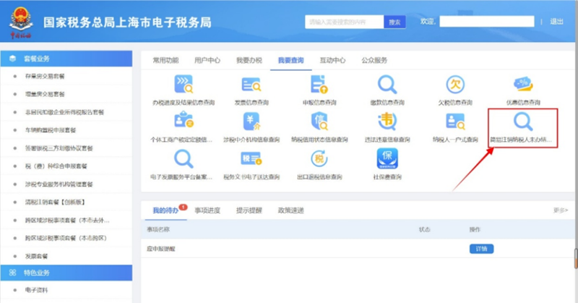
简易注销公告到期后，系统将不再提供查询功能。公告期过后如果纳税人没有注销成功，即仍可登录电子税务局，进入该功能时，系统弹出提示如下。点击【我已知晓】，页面即可关闭。
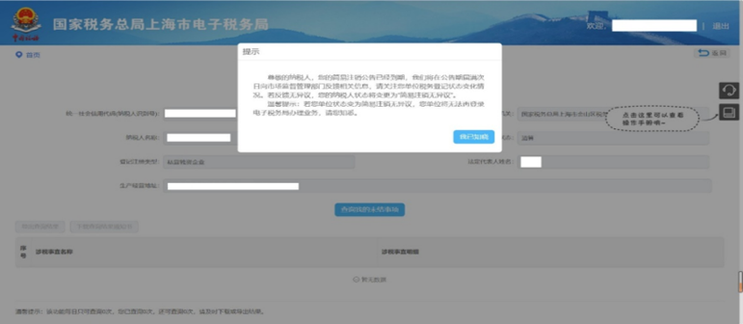
普通注销
根据税总发〔2018〕149号文、税总发〔2019〕64号文规定，对于满足即办资格的纳税人，可在即办条件验证结果通过的情况下，采取承诺制即办注销。对于不满足即办资格的纳税人，也可在电子税务局申请，按照一般注销流程，经审批后完成注销。
纳税人登录一网通办，进入税务注销页面，填写申请信息，下拉框选择“注销原因”和“经办人”，点击“下一步”后，系统将对纳税人的所有指标进行校验。
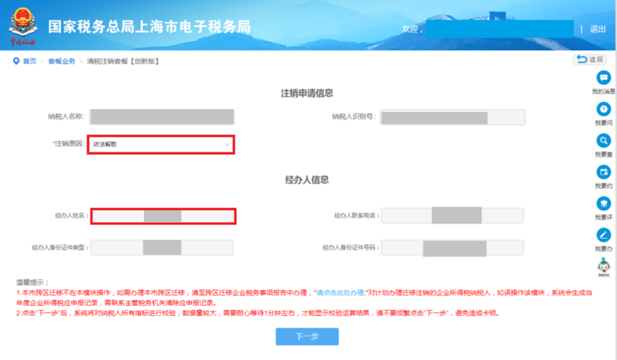
符合即办条件的纳税人可以继续办理注销，也可选择携带承诺书和相关资料至主管税务机关办税服务厅办理注销。
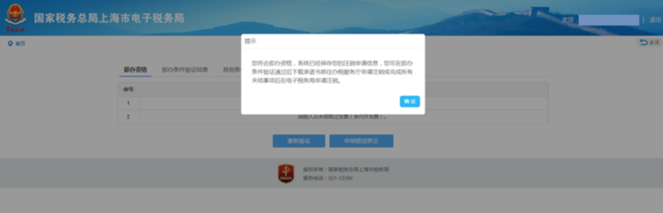
校验完成后，可以通过页签切换的方式，详细查看三大类监控指标中校验不通过的指标。
第一栏为“即办资格”，共有六类即办情形，符合其中任意一类，即符合即办条件，二三栏为纳税人的未办结事项。

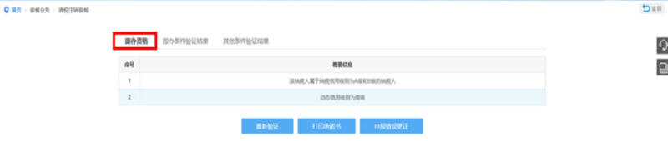
在所有事项办结后，点击“重新验证”，跳出提示“可点击‘申请注销’并下载清税证明（注销通知书）”。
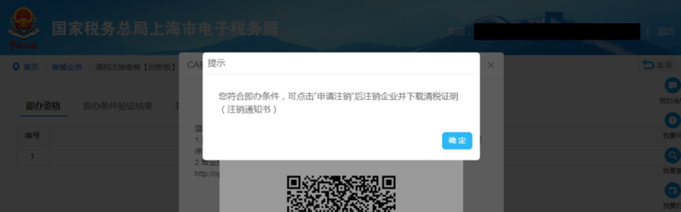
符合即办条件的企业点击“申请注销”，跳出提示“确认是否进行注销”，确认无误后点击“确定”，跳转至清税证明（注销通知书）下载界面。
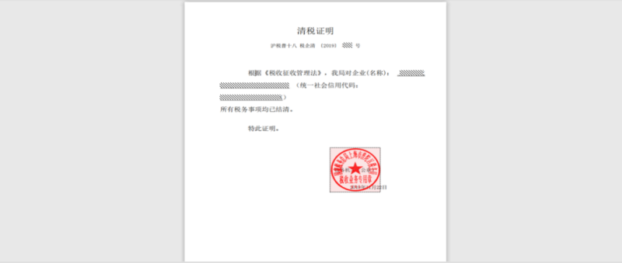
不符合即办条件的企业，通过一般流程申请注销，点击“申请注销”，发起一般注销流程，填写申请表，确认无误后提交任务，税务人员受理通过后可以下载打印受理通知书，审批通过后，完成注销。
注销完成的企业后可通过电子税务局--登录--免登录功能--注销登记查询模块，打印清税证明（注销通知书）。
对于普通注销公告期已满，且税务已核准注销的企业，可继续办理后续流程。
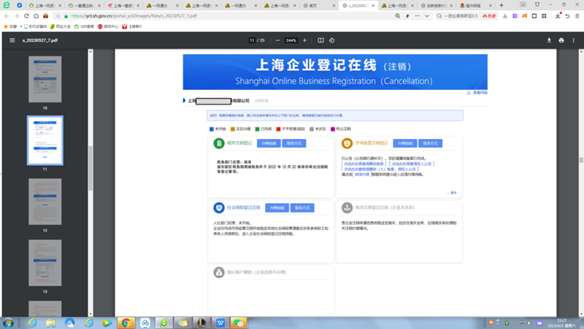
【返回顶部】【打印本页】【关闭本页】

